ISO：控制传感器对入射光的敏感性，ISO增高，噪声也会增大。

光圈：控制进光量和景深，越小景深越深

数字图像的表示 $f\left(x,y\right)$ 在 $1\sim L=2^{k}$ 之间，k常为8

空域图像增强

灰度变换：

1. 反色： $s=1-r$
2. 幂函数： $s=r^{γ}$ 大于1变亮
3. 分段线性变换

直方图处理（自动确定变换函数）

1. 直方图均衡将输入的变量转化为0~1均匀分布的输出

$$s=\left(L-1\right)\int_{0}^{r}{p_{r}\left(w\right)dw}$$

将 $p_{r}\left(r\right)$ 曲线下的面积均匀划分为K份

离散时 $s_{k}=\left(L-1\right)\sum_{j=0}^{k}{p_{r}\left(r_{j}\right)}$

离散不保证输出为均匀分布

1. 直方图匹配

使输出图像的直方图与指定的直方图 $p_{z}\left(z\right)$ 一致

输入直方图均衡： $s=T\left(r\right)$

指定直方图均衡： $s=G\left(z\right)$

$$z=G^{-1}\left(T\left(r\right)\right)$$

1. 局部直方图均衡

对于每个像素，在邻域内进行直方图处理。

加速：分块进行（会带来块效应）

空域滤波

平滑滤波器：

1. 均值滤波：

高斯： $h\left(x,y\right)=\frac{1}{2πσ^{2}}e^{-\frac{x^{2}+y^{2}}{2σ^{2}}}$

复杂度 $n^{2}MN$

可分离复杂度 $2nMN$

积分图加速均值滤波

1. 双边滤波：不会磨平边缘

空间距离相关的高斯函数与灰度距离相关的高斯函数相乘

锐化：原信号减二阶导

傅里叶变换

一维：

周期冲激函数的傅里叶变换 $S\left(μ\right)=\frac{1}{ΔT}\sum_{n=-∞}^{∞}{δ\left(μ-\frac{n}{ΔT}\right)}$

采样后： $\tilde{F}=\frac{1}{ΔT}\sum_{n=-∞}^{∞}{F\left(μ-\frac{n}{ΔT}\right)}$

DFT： $F\left(u\right)=\sum_{x=0}^{M-1}{f\left(x\right)e^{-j2πux/M}}$

DFT频域范围： $T=MΔT,Δu=\frac{1}{T},Ω=MΔu=\frac{1}{ΔT}$

二维：

$$F\left(μ,v\right)=\int_{-∞}^{∞}{\int_{-∞}^{∞}{f\left(t,z\right)e^{-j2π\left(μt+vz\right)}}}dtdz$$

DFT： $F\left(μ,v\right)=\sum_{x=0}^{M-1}{\int_{y=0}^{N-1}{f\left(xy\right)e^{-j2π\left(ux/M+vy/N\right)}}}dtdz$

平移： $f\left(x-x_{0},y-y_{0}\right)⇔F\left(u,v\right)e^{-j2π\left(x_{0}u/M+y_{0}v/N\right)}$

$$F\left(u-u_{0},v-v_{0}\right)⇔f\left(x,y\right)e^{-j2π\left(u_{0}x/M+v_{0}y/N\right)}$$

旋转： $f\left(r,θ+θ_{0}\right)⇔F\left(ω,φ+θ_{0}\right)$

具有周期性，对称性

实函数-共轭对称

实偶-实偶

实奇-虚奇

居中显示：计算 $f\left(x,y\right){\left(-1\right)}^{x+y}$ 的DFT。

频域图像增强

频域滤波步骤

1. 对图像补零扩充
2. 计算傅里叶变换，频谱居中
3. 用滤波器进行滤波
4. 频谱移位，计算傅里叶反变换
5. 取出左上角的子图像

实际中的常见做法：在频域设计滤波器，用小尺寸的空域滤波

器近似，提高速度。

图像平滑：

1. 理想低通， $D\left(u,v\right)>D_{0}=0$ 其余为1
2. n阶巴特沃斯
$$H\left(u,v\right)=\frac{1}{1+{\left[D\left(u,v\right)/D_{0}\right]}^{2n}}$$

3. 高斯 $H\left(u,v\right)=e^{-D^{2}\left(u,v\right)/2D_{0}^{2}}$

图像锐化

通过弱化低频、强化高频，可实现图像锐化

高通滤波（1-低通滤波器）

拉普拉斯算子： $∇^{2}f=\frac{∂^{2}f}{∂x^{2}}+\frac{∂^{2}f}{∂y^{2}}$

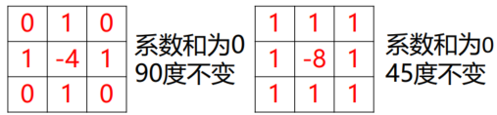

非锐化掩膜：原图减模糊图得掩膜图，掩膜图\*k加到原图上。

k>1时成为高提升滤波。

同态滤波

$f\left(x,y\right)=i\left(x,y\right)r\left(x,y\right)$ 光源|反射系数

处理光照不均匀，假设光照变化缓慢，反射系数变化剧烈

$$z\left(x,y\right)=\ln{i}\left(x,y\right)+\ln{r}\left(x,y\right)$$

$$Z\left(u,v\right)=F\left[\ln{i}\left(x,y\right)\right]+F\left[\ln{r}\left(x,y\right)\right]$$

设计滤波器对高频和低频进行不同处理

选择性滤波

带通： $D_{0}$ 为频带中心，W为宽度

$$H_{\text{BBPF}}\left(u,v\right)=\frac{1}{1+{\left[\frac{D^{2}-D_{0}^{2}}{DW}\right]}^{2n}}$$

高斯： $e^{-{\left[\frac{D^{2}-D_{0}^{2}}{DW}\right]}^{2}}$

陷阱滤波器：由成对的高通滤波器构成，中心关于原点对称

Gabor滤波器

$$h\left(x,y\right)=e^{-\frac{x^{2}+y^{2}}{2σ^{2}}}e^{-j2πfx}$$

为短时加窗傅里叶变换，用于不同方向特征提取，实部偶对称，虚部奇对称。

图像恢复

图像退化模型：退化系统 $H$ 和加性噪声 $η\left(x,y\right)$ 联合作用到原始图像上，得到退化图像

只考虑噪声

1. 周期性噪声：选择性滤波器
2. 随机噪声：

高斯、瑞利、爱尔朗、指数、均匀、脉冲（椒盐）

去噪：

均值滤波：

算数均值： $\hat{f}\left(x,y\right)=\frac{1}{mn}\sum_{\left(s,t\right)∈S_{xy}}{g\left(s,t\right)}$

几何均值： ${\left[\prod_{\left(s,t\right)∈S_{xy}}{g\left(s,t\right)}\right]}^{\frac{1}{mn}}$

逆调和均值： $\frac{\sum_{\left(s,t\right)∈S_{xy}}{g{\left(s,t\right)}^{Q+1}}}{\sum_{\left(s,t\right)∈S_{xy}}{g{\left(s,t\right)}^{Q}}}$

Q=0算数均值；Q>0，去除椒噪声，Q<0，去除盐噪声。

排序滤波器：邻域像素值排序

中值滤波，最大值滤波，最新熬制滤波，中点滤波(1/2最大最小值)，剪切均值(去d/2个最小值，d/2个最大值后求平均)

自适应均值滤波器：

$$\hat{f}\left(x,y\right)=\left(1-\frac{σ_{η}^{2}}{σ_{L}^{2}}\right)g\left(x,y\right)+\frac{σ_{η}^{2}}{σ_{L}^{2}}m_{L}$$

噪声方差为0、局部方差很大，输出接近g(x,y)，局部方差小，输出接近均值 $m_{L}$

自适应中止滤波：

先小邻域计算，如果中值在邻域最大最小值之间，则进行中值滤波，否则扩大邻域。

非局部均值滤波：

扩大范围，增加相似度作为均值权重。

$w\left(i,j\right)=\frac{1}{Z\left(i\right)}\exp\left(-\frac{{\left|\left|I\left(N_{i}\right)-I\left(N_{j}\right)\right|\right|}_{2}^{2}}{h^{2}}\right)$

N-邻域, h-平滑系数, Z-归一化系数

考虑退化函数的图像恢复

从退化图像中噪声较弱的区域 $g_{s}\left(x,y\right)$ 进行处理，得到满意的的恢复 $\hat{f_{s}}\left(x,y\right)$，退化函数 $H_{s}\left(u,v\right)=\frac{G_{s}\left(u,v\right)}{\hat{F_{s}}\left(u,v\right)}$，对于线性移不变系统，即为全局退化函数。

逆滤波： $\hat{F}\left(u,v\right)=\frac{G\left(u,v\right)}{H\left(u,v\right)}=F\left(u,v\right)+\frac{N\left(u,v\right)}{H\left(u,v\right)}$

当H小于n时用n代替避免除0

噪声高频多，退化图高频弱，难以恢复，可提高n。

维纳滤波：最小化误差平方的均值

$\hat{F}\left(u,v\right)=\left[\frac{1}{H\left(u,v\right)}\frac{{\left|H\left(u,v\right)\right|}^{2}}{{\left|H\left(u,v\right)\right|}^{2}+S_{η}\left(u,v\right)/S_{f}\left(u,v\right)}\right]G\left(u,v\right)$

$S_{η}\left(u,v\right)$ 为噪声功率谱， $S_{f}\left(u,v\right)$ 为原图功率谱，常未知，两项相除用K代替，尝试不同的K。

彩色图像处理

RGB到HSV：

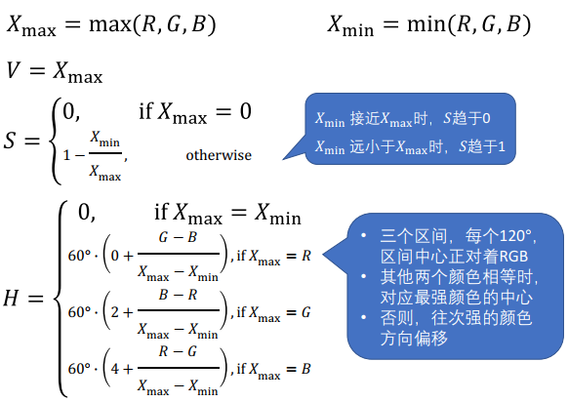

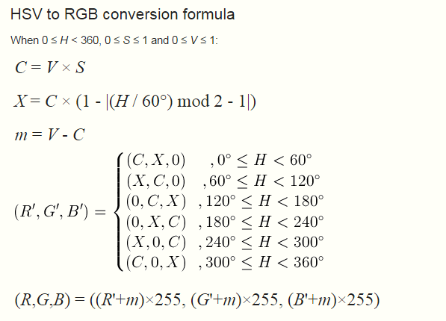

伪彩色图像处理：灰度到rgb

hsv单分量处理

彩图平滑与锐化：为线性操作，单通道和矢量法结果相同。

白平衡：选白色区域分别计算RGB分量 $m_{R/G/B}$ 的平均和平均亮度 $m_{l}$，三通道调整， $R^{'}=R\frac{m_{l}}{m_{R}}$

LUT：3DLUT，4个变化值采样压缩，每个格子B相同，R、G分别沿x、y方向增加。

彩图分割：计算需要区域RGB均值，小于某一阈值的视为同色。

图像压缩

1. 编码冗余 $→$ 变长编码
2. 空间冗余 $→$ 游程编码
3. 不重要信息 $→$ 量化…

性能指标：

1. 压缩比 $C=b/b^{'}$
2. 保真度：主观、客观

编码器：映射器（图像变换），量化器（降低精度），符号编码器。

解码：符号解码器+逆映射器

图像信源：像素值为随机变量，信源按某概率模型产生。

信息量 $h\left(x\right)=\log_{2}{\frac{1}{P\left(x\right)}}$

熵-平均信息量 $H\left(X\right)=\sum_{x∈A_{X}}{P\left(x\right)\log_{2}{\frac{1}{P\left(x\right)}}}$

霍夫曼编码

预测编码

无损：利用相邻值的相关性，求差

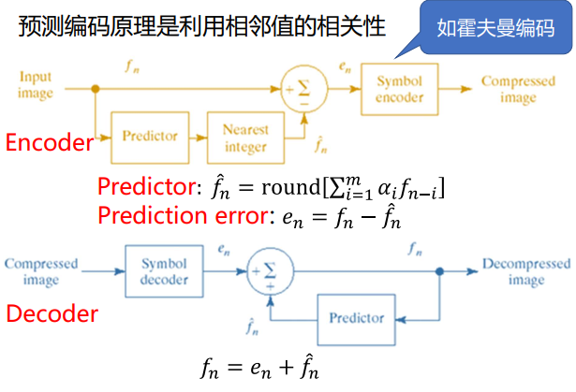

有损：

插值存在量化误差，用重构值求误差，避免误差累积。

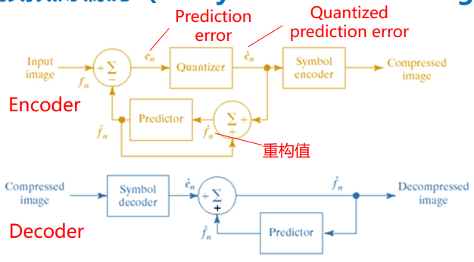

增量调制（语音编码常用）

在平坦区，量化器的输出符号交替改变；在过载区，输出符号稳定

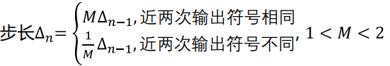

变换编码（减弱相关性）

傅里叶、余弦、Walsh-Hadamard

对8×8小块进行变换，得到系数，将小于某值的置零，从左上到右下沿对角线组合形成序列编码。

指纹AM-FM表示



脊和端可以用相位建模，相位分解为连续相位和螺旋相位。

平滑图像：保留重要傅里叶变换系数，算术编码

螺旋相位图像：游程编码

形态学处理

腐蚀 $⊖$：和结构元完全重叠

膨胀 $⊕$：有交集，均取结构元中心

开运算 $∘$：腐蚀膨胀，用于去掉细突起，小物体

闭运算 $⋅$：去断开的裂缝。

集中与否 $⊛$：前景图和前景腐蚀结果与背景图与背景腐蚀结果的交集，可查表加速。

形态学算法

边界提取：原图减特定结构元腐蚀

形态学重建：标注图和结构元膨胀，与掩模图相交，迭代n次，用于提取连通分量、删除边界物体、区域填充（反色区域连通分量提取）等

细化算法 $⊗$： $A⊗B=B-\left(A⊛B\right)$，利用一系列B进行细化直到不变。

修剪：去除细化结果中的毛刺，用细化去除端点，再从结果的端点条件膨胀与原图相交。

灰度形态学

腐蚀：取结构元中最小值

开运算：去亮细节

开闭组合可滤波

形态学梯度：膨胀减腐蚀

高帽：原图减开运算，使光照均匀

粒度测量：形态学处理得到不同尺寸颗粒的分布。

图像分割

一阶导产生较粗的边缘，二阶导在斜坡和台阶处产生双边缘，而且边缘较细，二阶导对细节（细线、孤立点）的响应较强，二阶导的符号能确定细节是亮或者暗

点检测：拉普拉斯变换(点邻域差异)，如果差异超过阈值认为是点

线检测：

1. 可用一串点组成线
2. 特定方向：3×3卷积核，关心方向为2，其余为-1

边缘检测

计算梯度：Prewitt算子，Sobel算子（中心垂线上的两点为2），x、y方向分别计算

高级边缘检测

Marr-Hildreth边缘检测，LoG算子

高斯+二阶导，检测过零点，

$$∇^{2}G=\left[\frac{x^{2}+y^{2}-2σ^{2}}{σ^{4}}\right]e^{-\frac{x^{2}+y^{2}}{2σ^{2}}}$$

Canny边缘检测算法

对梯度幅度谱做非极大抑制，若边缘上的点不是梯度方向上的最大值，则置零。双阈值二值化，高于之去除大部分噪声，用低阈值图像补充边缘。

霍夫变换

根据先验知识生成霍夫空间，将边缘点转换到霍夫空间的曲线进行投票，找出峰值，计算边缘。

阈值法

1 选初始阈值T，原图两个区域分别求阈值再平均，直到收敛

2 Ostu：使类间方差最大的阈值

假设k为阈值， $P_{1}\left(k\right),P_{2}\left(k\right)$ 为两个类别的概率，两类的均值 $m_{i}\left(k\right)=\frac{1}{P_{i}\left(k\right)}\sum_{i=0}^{k}{ip_{i}}, p_{i}=\frac{n_{i}}{MN},$ 全局均值 $m_{G}=\sum_{i=0}^{L-1}{ip_{i}}$ 类间方差 $σ_{B}^{2}=\sum_{i}^{2}{P_{i}\left(k\right){\left(m_{i}\left(k\right)-m_{G}\right)}^{2}}$

平滑后进行处理可以减小噪声的影响，但无法处理单点图

利用边缘改善阈值法

1 计算边缘图

2 边缘图二值化

3 边缘图灰度直方图求阈值

4 利用该阈值二值化输入图像

分区阈值

基于局部图像属性的阈值

区域增长：

1 找种子点

2 与种子点灰度相近的像素为前景

3 将与种子连通的前景加入种子区域

分水岭

局部最小点注水，两个盆地要合并时修水坝，继续注水直到最高的山顶

灰度形态学重建

$D_{g}^{\left(1\right)}=\left(f⊕b\right)∧g, ∧$ 为min

重建开：先腐蚀再膨胀形态学重建

$E_{g}^{\left(1\right)}=\left(f⊖b\right)∨g, ∨,$ 为max

重建闭：……

K-means聚类：随机K个聚类中心，将每个样本分配到距离最近的聚类中心，更新聚类中心（均值）

SLIC超像素分割

网格采样，得到初始的聚类中心，将中心移动到相邻梯度最低的位置，计算聚类中心周围2S×2S内的每个像素到中心的距离，计算和上一步的残差，判断是否收敛

$$d^{2}=\left(l^{2}+a^{2}+b^{2}\right)+m^{2}×\frac{x^{2}+y^{2}}{s^{2}}$$

图割法

最小割（能量最小化）：

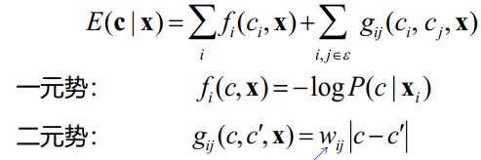

表示与描述

边界表示

边界跟踪：左上1出发， $c_{0}$ 表示左近邻，从 $c_{0}$ 顺时针检查 $b_{0}$ 8近邻，第一个1为 $b_{1}$，前一个0为 $c_{1}$，令 $b_{0}=b_{1},c_{0}=c_{1}$ 继续跟踪，直到两个点都和初始点相同。

链码：8方向表示下一个边界点。

改进：选择使整个链码整数最小的起点作为起点，将方向转为方向的差异，不同采样间隔下的链码（大间隔的链码更短、对噪声不敏感）

签名：从中点做各个角度的射线，记录距离。选有特征的点作为起点，将距离缩放到0~1之间，使其具有不变性

边界的简单描述子

边界长度：链码中竖直和水平方向数+对角方向数的 $\sqrt{2}$ 倍

直径：距离最远两点的距离

主轴：距离最远两点的连线

次轴：垂直于主轴

基本矩形：长宽沿着主轴和次轴的方向：将边界包含在内的最小矩形

曲率：反应方向变化

傅里叶描述子：转化为复坐标系，做离散傅里叶变换

将边界转化为一维函数后可以用矩来描述边界：

$μ_{n}\left(x\right)=\sum_{x=a}^{b}{{\left(f\left(x\right)-m\right)}^{n}}$

$μ_{n}\left(x\right)=\sum_{i=0}^{k-1}{{\left(x_{i}-m\right)}^{n}p\left(x_{i}\right)}$

形状上下文：非常冗余

区域描述

面积、周长、紧致度（周长的平方/面积）、圆度闭（区域面积/等周长圆面积）

拓扑描述子：洞数、连通成分数、欧拉数（连通成分数-洞数）

CPMC分割中短轴最有用

纹理描述子：

灰度直方图，平滑度 $R\left(z\right)=1-\frac{1}{1+μ_{2}/{\left(L-1\right)}^{2}}$

均匀度 $U\left(z\right)=\sum_{i=0}^{L-1}{p^{2}\left(z_{i}\right)}$

熵 $e\left(z\right)=-\sum_{i=0}^{L-1}{p\left(z_{i}\right)\log_{2}{p}\left(z_{i}\right)}$

灰度共生矩阵：行列为量化后的灰度值，值为满足相对位置Q的元素对个数

归一化灰度共生矩阵描述子：

相关系数 $\sum_{i=1}^{K}{\sum_{j=1}^{K}{\frac{\left(i-m_{r}\right)\left(j-m_{c}\right)p_{ij}}{σ_{r}σ_{c}}}}$

对比度： $\sum_{i=1}^{K}{\sum_{j=1}^{K}{{\left(i-j\right)}^{2}p_{ij}}}$

齐次性： $\sum_{i=1}^{K}{\sum_{j=1}^{K}{\frac{p_{ij}}{1+\left|i-j\right|}}}$

SIFT：关键点周围统计梯度方向直方图

谱方法：极坐标行是

峰值点的角度反应了纹理主要成分的方向

峰值点到原点的距离反应纹理主要成分的周期

以上难以表示较大尺度的特征

texton特征图

基于主成分的描述

协方差矩阵： $C_{X}=E\{\left(x-m_{x}\right){\left(x-m_{x}\right)}^{T}\}$, $m_{x}$ 为均值向量

协方差矩阵对角化，特征值从大到小排列，

$$y=A\left(x-m_{x}\right)$$

$$x=A^{T}y+m_{x}$$

用 $A^{T}$ 前k个特征向量重建x近似。

图像配准

基本空间变换，增广向量 ${\left[x,y,1\right]}^{T}$

平移：最后一列平移的距离

旋转： $\cos{θ} -\sin{θ}; \sin{θ} \cos{θ}$

缩放：前两个列为缩放的值

仿射：线性变换加平移（最后一行001）

射影变换

利用空间变换结果按照最小均方差求解变换参数

弹性变换：分片仿射、全局TPS（薄板样条）

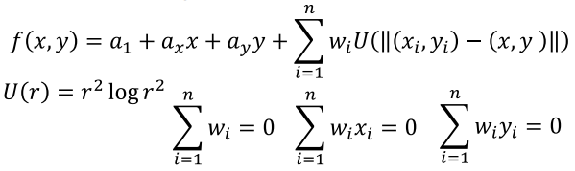

推广霍夫变换：遍历所有对应点组合，寻找最优变换参数

RANSAC：SURF特征随机取点，判断是否符合模型，更新关键点。

弹性图像配准

初配准+双分辨率配准（采样网络内进行相似性匹配）